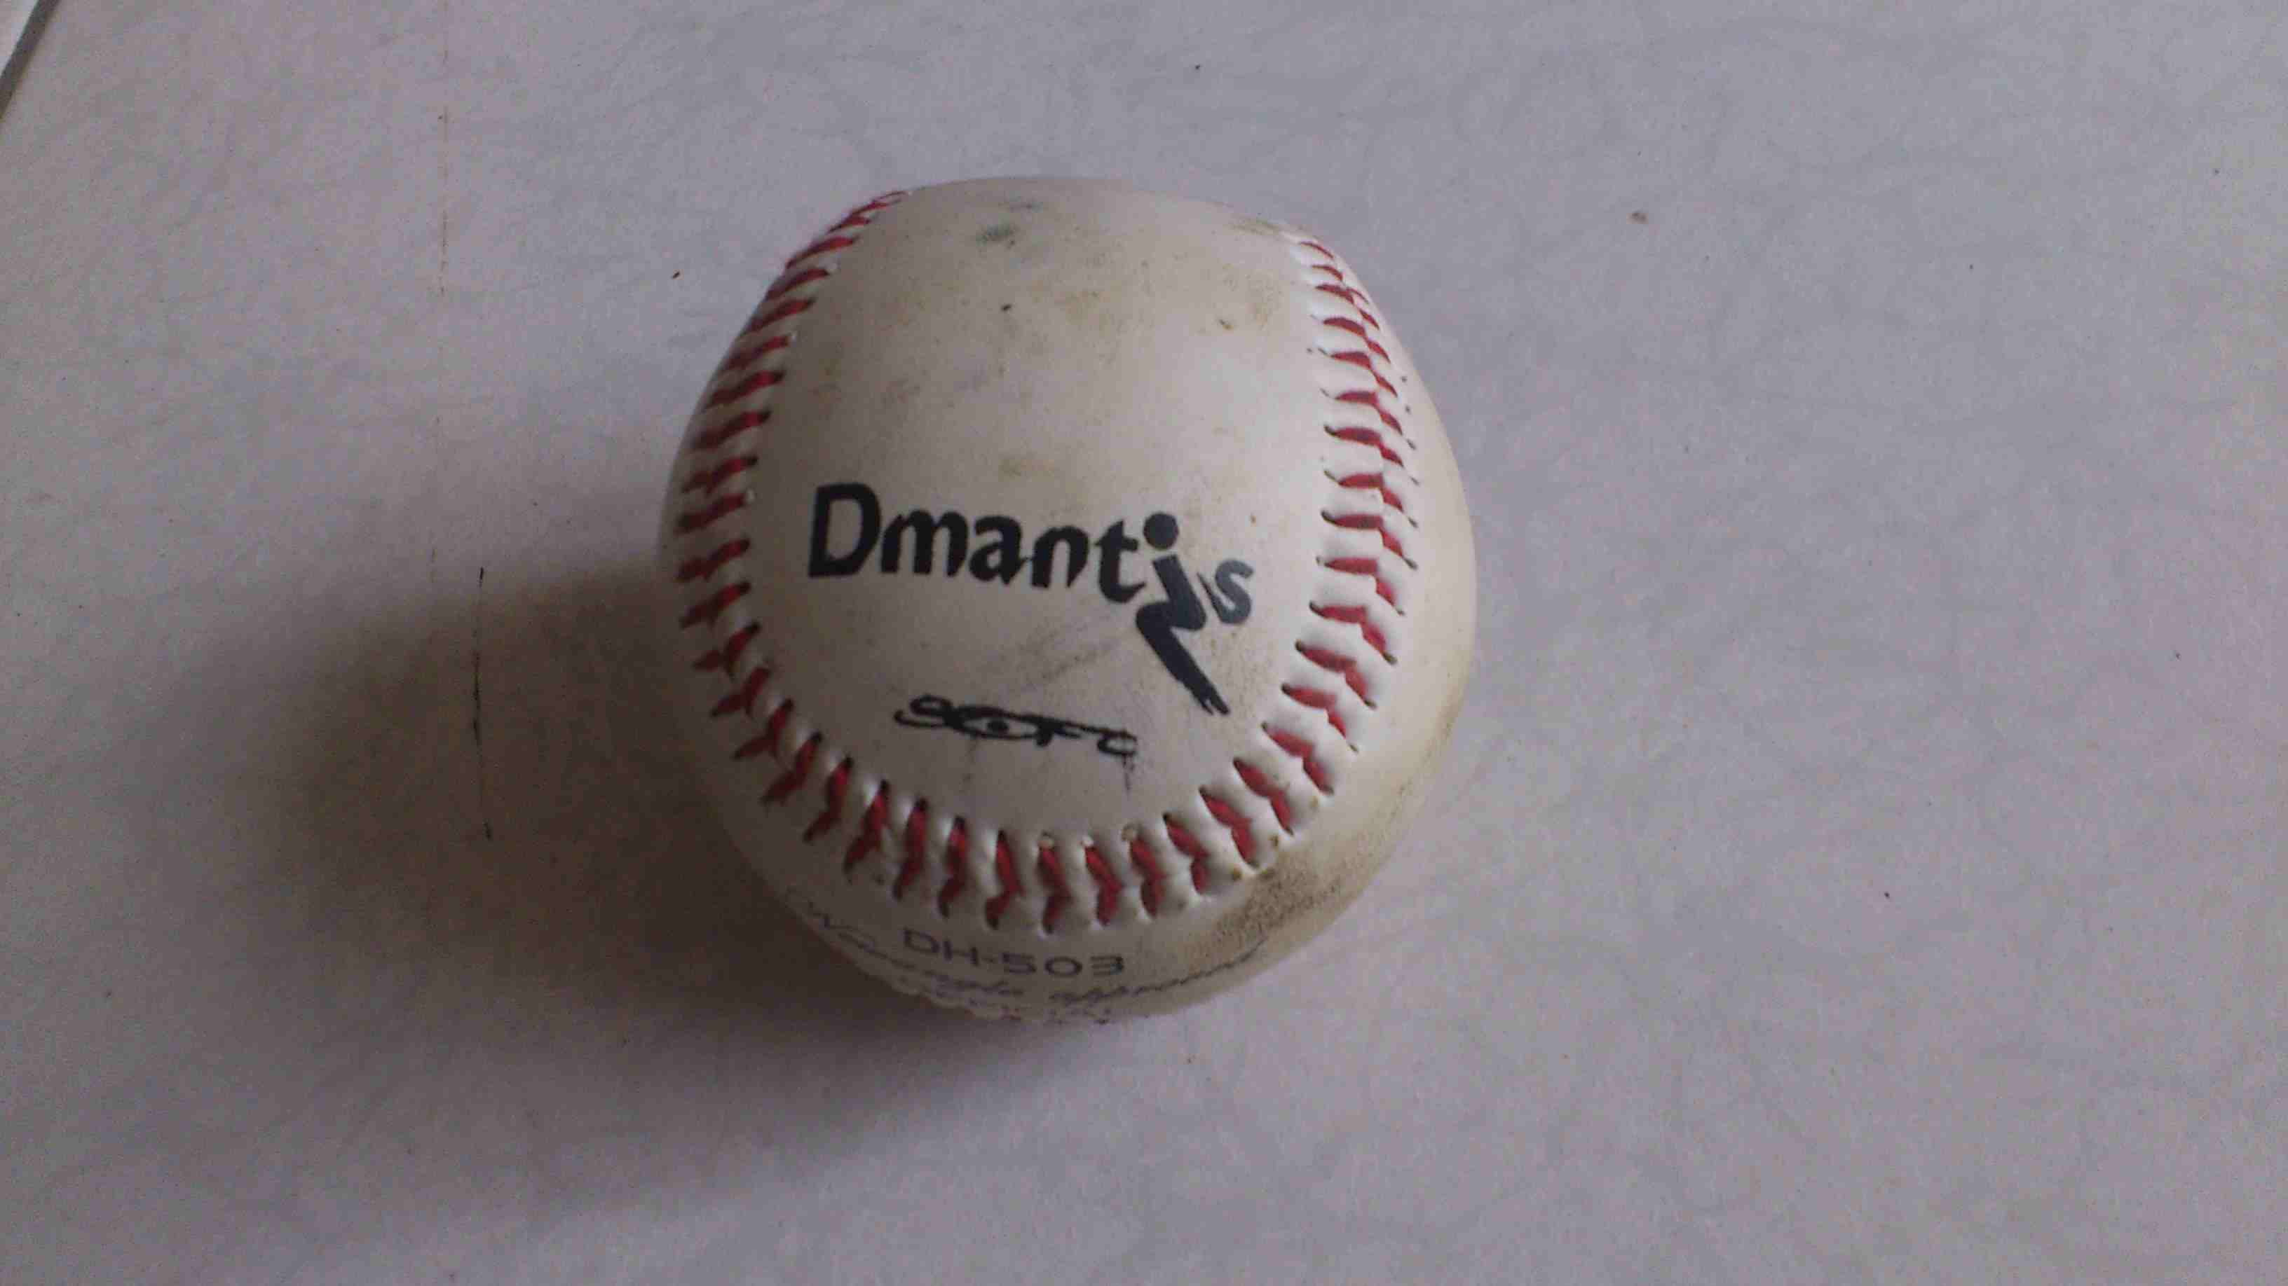


事前的動機與該項運動該要

運動伴隨往往都是好處，除了因意外而造成不必要的麻煩，要不然運動是個休閒
又有趣的身體活動，能夠鍛鍊肌肉也能夠促進身心健康，紓解生活壓力，既能促進隊友彼此的感情，亦能建立團隊合作的精神 ，不同於單人的運動，這是一個需要彼此培養默契、互相配合的運動，如同接力賽，勝利不能單單靠個人，而是整個團隊的共識。

實地採訪
一天假日，經過永康交流道，忽然看見了右側的棒球場，那是我未曾注意過的。仔細一看，原來有人組隊在那邊打棒球，穿著整齊的隊服全副武裝，那是一個很棒的場地，但是熱了點，於是我請求爸爸在那邊停一會兒，讓我看一場比賽，他們看起來像是一群大學生，趁他們休息的空檔走上前去，遇到同好，實在很難不上前聊個幾句，原來他們是一群對棒球懷抱熱忱的大學生們，來自不同的大學，因為相同的興趣而結合在一起，一遇到假日或空檔就會相約到這裡打棒球，偶爾也會到打擊場去練練揮棒，於是我挑了幾個問題詢問他們之中的隊長。
Q＆A
1問:請問您是因為什麼原因接觸到棒球?
答:因為小時候常看到爸爸在看美國大聯盟的比賽，因而引發了我的好奇心，在爸爸的耐心解釋之下，我漸漸對棒球有了初步的概念，後來更能與爸爸一起討論起賽情，後來學校更設有此社團，在爸爸的鼓勵之下，我加入了棒球社從此展開了我的棒球生涯。
2問:請問您在團隊中擔任的是以下哪種工作呢?（投手、捕手、一壘手、二壘手、三壘手、外野手、內野手、打擊者）為什麼?
答:我擔任的是投手的工作，因為我從小就對投球有獨特的興趣，我喜歡整個場面掌握在我手中的感覺，每個人的眼神都緊盯著我，看著我手中的球拋出，打者全看我打出的是好球或壞球來揮棒，雖然壓力很大，但我樂於享受投球的樂趣。
3問:請問您在棒球界有欣賞或崇拜的對象嗎?
答:有，我欣賞的投手是「台灣之光」王建民，不只是他投球的技術，他作戰時總是冷靜思考不慌亂，也是我欣賞他的原因之一，而他的伸卡球正是我努力練球的目標，希望有朝一日也可以投出那樣棒的球，他投球時那種神情與姿態我更是謹記在心，他的一舉一動都值得我看齊。
4問:棒球有什麼球種，而你最擅長什麼球種？
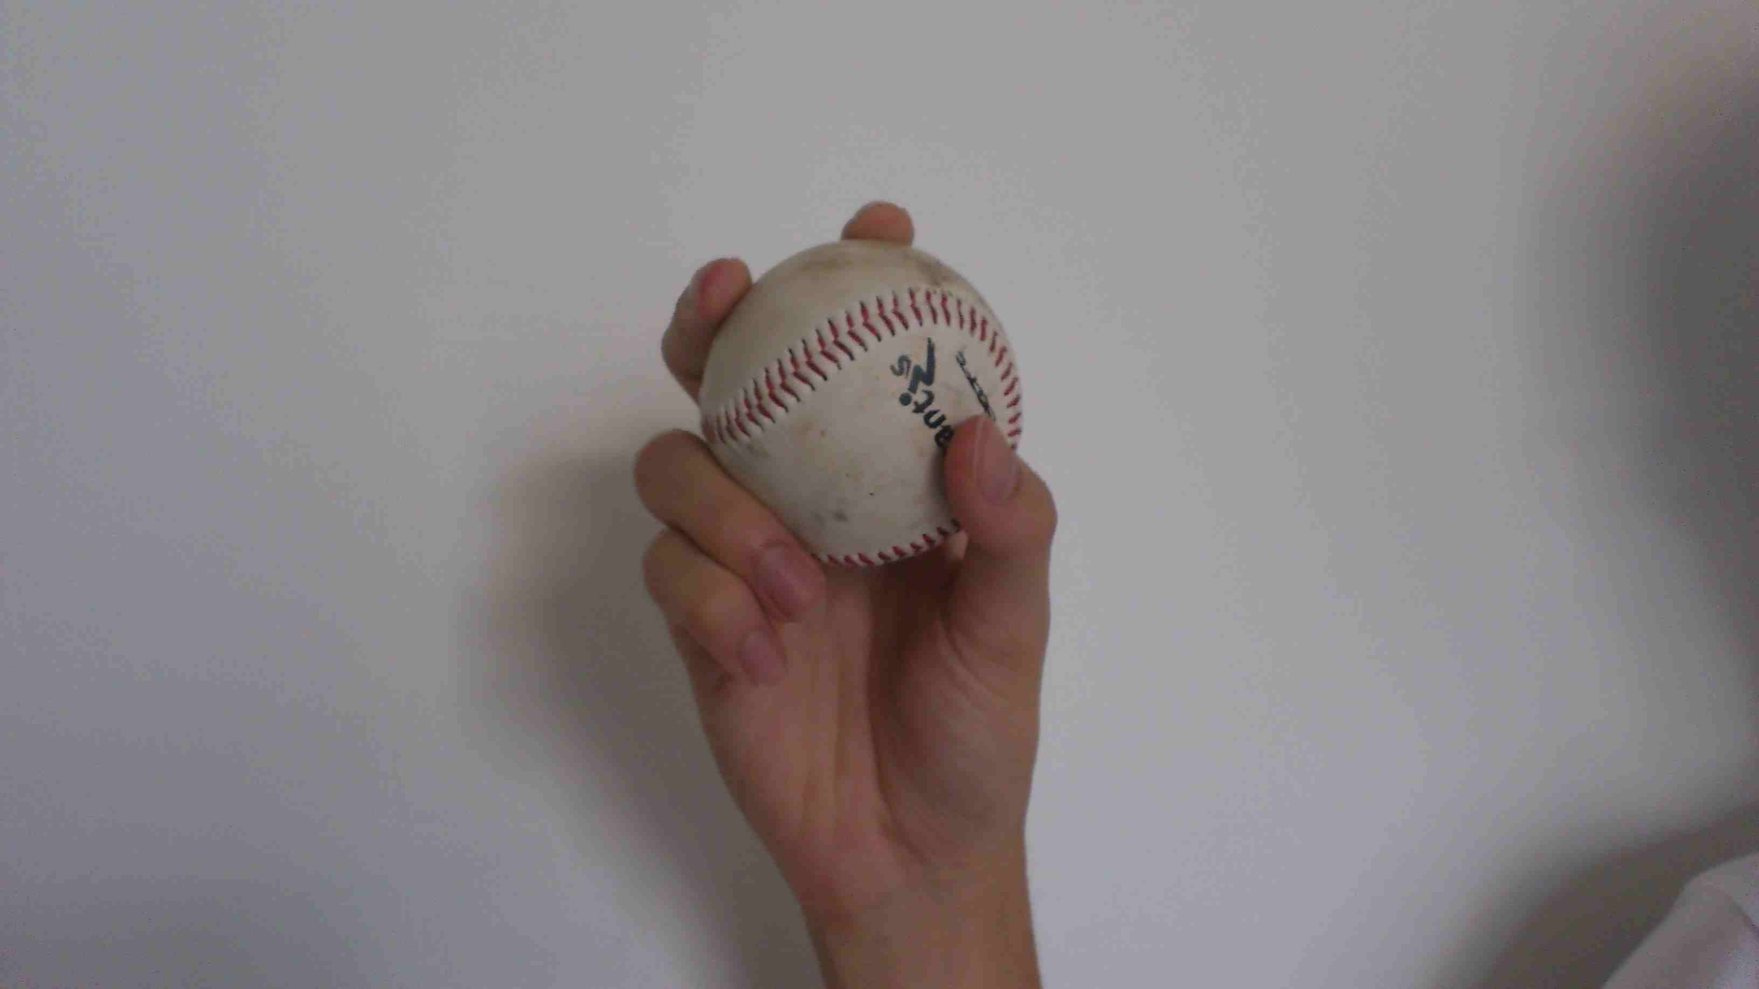
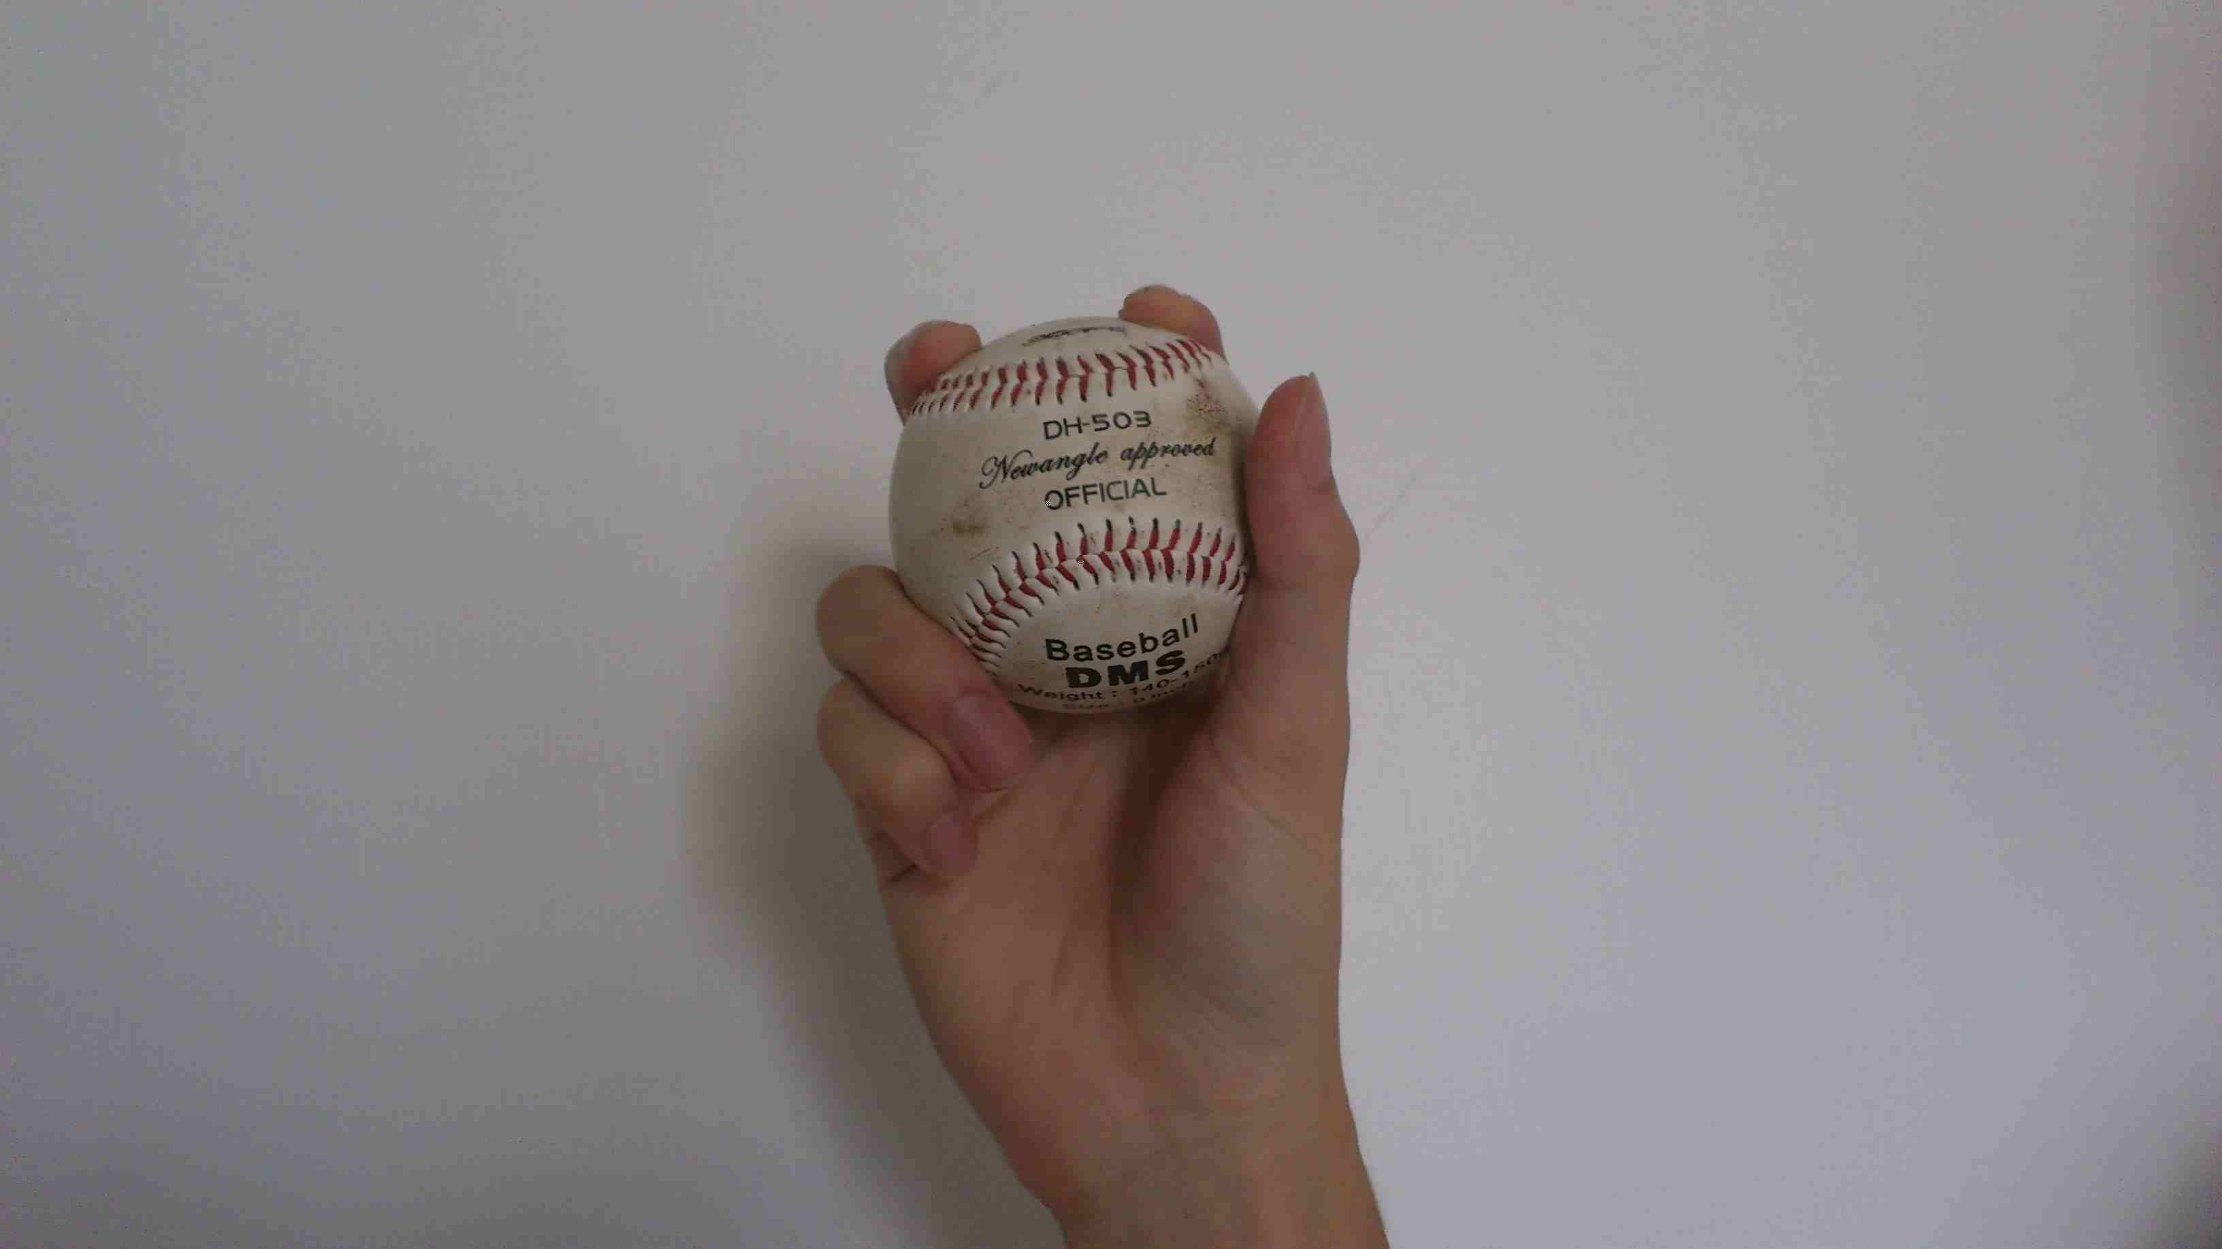
答:四縫線直球、二縫線直球、上飄球、切球、指叉球、曲球、滑球、變速球、伸卡球、蝴蝶球等。我最擅長的球種有三種，分別是四縫線直球、二縫線直球、變速球。

四縫線直球握法 二縫線直球握法
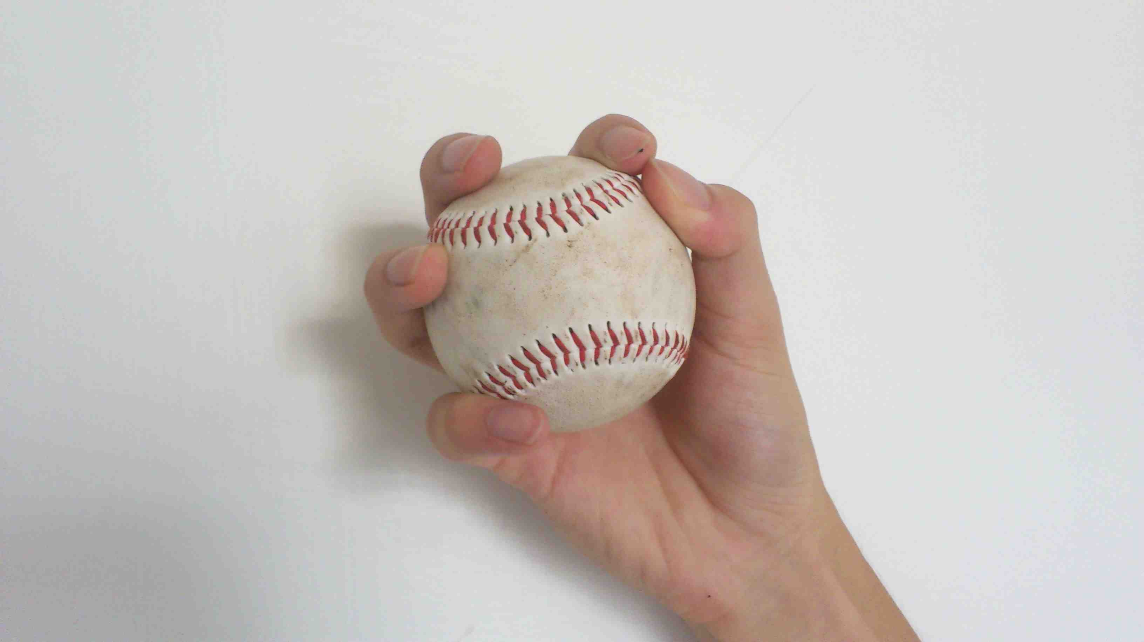

變速球握法

心
得

採訪完棒球場上的大學生，發現原來棒球那麼有趣，了解到一些棒球的握法。看著他們在大太陽底下拚命的練習，絕對不是為了一面金牌而努力，而是培養球隊默契跟球員的感情，即使比賽輸了，也是不斷的研究到底哪個地方需改進，不是球員間互相指責跟互罵，而是彼此檢討彼此努力，這樣才是打棒球真正的意義。看著他們每天流著汗水跟每天努力的練習，這也讓我燃起了鬥志，以後想成為大聯盟傑出的一位球員。
